Тема: Презентация дополнительной общеразвивающей программы по астрономии «Тропинками Вселенной».
Нигматова Фаина Валиахметовна,
воспитатель МАДОУ города Нижневартовска
ДС № 69 «Светофорчик»

Разрешите представить вашему вниманию тему моего выступления «Презентация дополнительной общеразвивающей программы по астрономии «Тропинками Вселенной»».
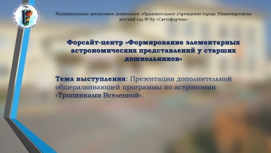 1 слайд
Программа дополнительного образования «Тропинками Вселенной» реализует естественно - научную направленность, способствует формированию у воспитанников элементарных астрономических знаний, расширению их общего кругозора, привитию познавательного интереса к окружающему миру, развитию в рамках предмета специальных практических умений и навыков.
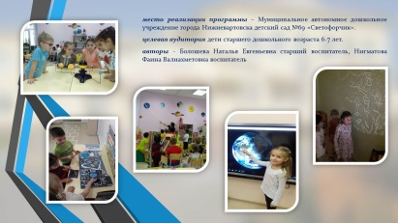 2 слайд
Актуальность выбранного направления состоит в том, что, развивая представления детей о космосе, мы способствуем расширению кругозора, развитию мыслительных способностей, активизации восприятия, воображения дошкольников, способности рассуждать и делать выводы, что является немаловажным при подготовке детей к школьному обучению. Знакомя детей с космосом, рассказывая о его освоении, можно успешно решать задачи патриотического воспитания, воспитывать чувство гордости за свою страну, которая первой запустила спутник, отправила человека покорять космическое пространство.
Цель и задачи программы представлены на 3-ем слайде
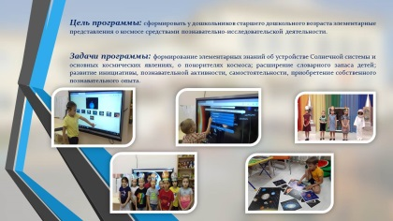 3 слайд
Цель и задачи программы
Цель сформировать у дошкольников старшего дошкольного возраста элементарные представления о космосе средствами познавательно-исследовательской деятельности.
Задачи формирование элементарных знаний об устройстве Солнечной системы и основных космических явлениях, о покорителях космоса; расширение словарного запаса детей; развитие инициативы, познавательной активности, самостоятельности, приобретение собственного познавательного опыта.
Инновационная направленность программы
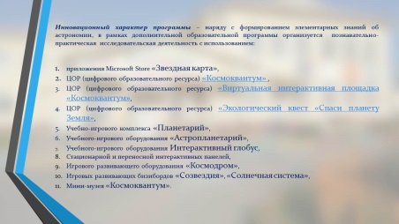 4 слайд
Учитывая оснащенность дошкольного учреждения в данном направлении, в практике реализации программы наряду с традиционными формами обучения активно применяются интерактивные методы (учебно-игровое оборудование и пособия, цифровые образовательные ресурсы, приложение Microsoft Store).
На 4 слайде представлено материально-техническое обеспечение программы.
Благодаря такому оснащению программы практически все дети оказываются вовлеченными в процесс познания, они имеют возможность понимать и рефлектировать по поводу того, что они знают и думают.

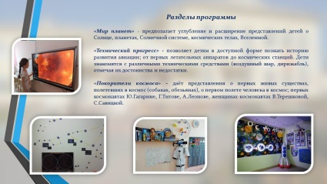 5 слайд

Дополнительная общеразвивающая программа по астрономии для дошкольников «Тропинками Вселенной» имеет три раздела, отражающих основные направления деятельности по теме «Формирование у дошкольника представлений о Солнечной системе и основных космических явлениях».

Разделы программы
➢ «Мир планет» - предполагает углубление и расширение представлений детей о Солнце, планетах, Солнечной системе, космических телах, Вселенной.
➢ «Технический прогресс» - позволяет детям в доступной форме с использованием иллюстраций, фотографий, тематических выставок, познать историю развития авиации; от первых летательных аппаратов до космических станций. Дети знакомятся с различными техническими средствами (воздушный шар, дирижабль), отмечая их достоинства и недостатки.
➢ «Покорители космоса» - даёт представления о первых живых существах, полетевших в космос (собаках, обезьянах), о первом полете человека в космос; первых космонавтах Ю.Гагарине, Г.Титове, А.Леонове, женщинах-космонавтах В.Терешковой, С.Савицкой.

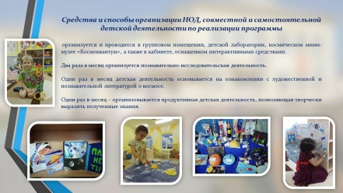 6 слайд
Средства и способы организации НОД, совместной и самостоятельной детской деятельности по реализации программы – НОД организуется и проводится в групповом помещении, детской лаборатории, космическом мини-музее «Космоквантум», а также в кабинете, оснащенном интерактивными средствами.
Два раза в месяц организуется познавательно-исследовательская деятельность посредством создания и решения проблемных ситуаций, моделирования, экспериментирования, дидактических и интерактивных игр, приложения Microsoft Store «Звездная карта», цифровых образовательных ресурсов «Космоквантум», учебно-игрового оборудования «Астропланетарий», «Интерактивный Глобус», игрового комплекса «Планетарий», игровых бизибордов, а также проведение экскурсий в мини-музее «Космоквантум».
Один раз в месяц детская деятельность основывается на ознакомлении с художественной и познавательной литературой о космосе (стихи, рассказы, сказки, мифы, легенды, загадки, словесные игры).
Один раз в месяц – организовывается продуктивная детская деятельность, позволяющая творчески выразить полученные знания (аппликация, рисование (нетрадиционной техники), конструирование (из бросового материала, коробок, строительного материала, лего-конструкторов; создание лэпбуков, моделей, книжек-малышек.
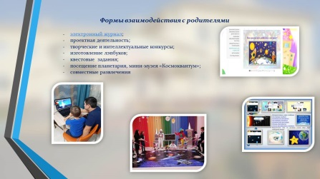 7 слайд
Одним из требований к реализации Программы является взаимодействие с родителями (законными представителями) по вопросам образования ребенка. Непосредственному вовлечению родителей в эту деятельность способствует реализация образовательных проектов, основанных на сотрудничестве с семьей и поддержке ее образовательных инициатив. Основную роль в организации образовательного процесса играет педагог, его ценностное отношение к образовательному потенциалу семьи, его личный контакт с родителями воспитанников многое определяют во взаимодействии семьи и детского сада. На 7-ом слайде представлены формы взаимодействия с родителями воспитанников по реализации программы.
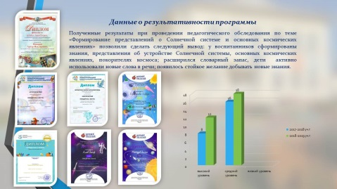 8 слайд
Данные о результативности программы
полученные результаты при проведении педагогического обследования по теме «Формирование представлений о Солнечной системе и основных космических явлениях» позволили сделать следующий вывод:
у воспитанников сформированы знания, представления об устройстве Солнечной системы, основных космических явлениях, покорителях космоса; расширился словарный запас, дети активно использовали новые слова в речи; появилось стойкое желание добывать новые знания. Увеличился охват детей программой. В 2019-2020 учебном году дополнительная программа «Тропинками Вселенной» была включена в общеобразовательную программу дошкольного учреждения и теперь реализуется во всех группах старшего дошкольного возраста (6-7 лет). Ранее это была одна группа воспитанников и программа реализовывалась как дополнительная общеразвивающая.
В 2017-2018уч.г. – воспитанник дошкольного учреждения представлял познавательный проект «Тропинками Вселенной» на городском фестивале «Страна почемучек».
В 2018-2019уч.г. – воспитанники успешно прошли тестирование в рамках X-ой открытой международной викторины «Знанио», номинация «Космос и мы», международной дистанционной олимпиады «Эрудит II».
Также педагогами дошкольного учреждения было организовано и проведено масштабное мероприятие, посвященное Дню Космонавтики – в группах среднего и старшего дошкольного возраста - музыкально-познавательное развлечение «Путешествие к Звездам» (видеосюжет с праздника). Воспитанники дошкольного учреждения совместно с родителями приняли активное участие в оформлении тематической выставки (видеосюжет выставки).
В 2019-2020уч.г. воспитанники успешно прошли тестирование в рамках - Всероссийской викторины «Время знаний» к 58-летию полета Ю.Гагарина в космос в феврале 2020г. «Человек и космос» - диплом 1 место, «Юный астролог» - диплом 1 место, «Планеты солнечной системы» - диплом 1 место.
В муниципальном конкурсе фестивале «Почемучки» в номинации «Лучший познавательный проект 2019» в октябре 2019г. был представлен проект воспитанника «Инфознайка», результат - диплом финалиста.
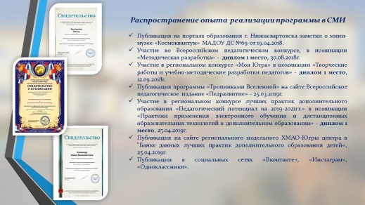 9 слайд
На 9 слайде представлена информация о распространении опыта реализации программы «Тропинками Вселенной».

Также хотелось бы обратить ваше внимание на возможность внедрения данной программы в практику образовательных учреждений, не имеющих такого оснащения как в нашем детском саду.
Там где организация в той или иной степени ограничена в использовании интерактивных средств – возможна организация и проведение таких видов детской деятельности как: создание и решение проблемных ситуаций, моделирование, экспериментирование, дидактические игры; ознакомление с художественной и познавательной литературой о космосе (стихи, рассказы, сказки, мифы, легенды, загадки, словесные игры); детская продуктивная деятельность (аппликация, рисование (нетрадиционной техники), конструирование (из бросового материала, коробок, строительного материала, лего-конструкторов; создание лэпбуков, моделей, книжек-малышек).

